März 2018

Inhalt
- Hinweise und Grundlagen
- Basismaßnahmen und Notfallalgorithmus
- Maßnahmen in speziellen Situationen
Kölner Interprofessionelles Skills Lab & Simulationszentrum (KISS)

Erste Hilfe
Kursbegleitendes Skript

Dieses Skript soll die wichtigsten Informationen zur Ersten Hilfe zusammenfassen. Es ersetzt in keiner Weise ein Lehrbuch. Sollte etwas unklar bleiben oder Fehler auftauchen bitten wir um Rückmeldung.
Herausgeber: | UNIVERSITÄT ZU KÖLN  Medizinische Fakultät  STUDIENDEKANAT Referat 4  Dr. C.Stosch
Programmgestaltung  und Redaktion: | Kölner Interprofessionelles Skills Lab & Simulationszentrum  Team des KISS
Adresse: | Josef – Stelzmann Str. 9a  Gebäude 65  50931 Köln
Telefon:  Email:  Internet: | 0221/478 – 7659  kiss-office@uni-koeln.de  http://kiss.uni-koeln.de
Druck: | Medizinische Fakultät der Universität zu Köln
Stand: | März 2018

1. Einleitung 4
1.1 Warum Erste Hilfe wichtig ist 4
1.2 Rechtliche Grundlagen 4
1.3 Eigenschutz 4
1.4 Hemmschwellen 4
2. Basismaßnahmen 5
2.1 Algorithmus 5
2.2 Ablauf bei Auffinden einer Person 6
2.3 Der Notruf 7
2.4 Reanimation 8
3. Situationsabhängige Maßnahmen 9
3.1 Allgemeines 9
3.1 Bewusstseinsstörungen 10
3.2 Schock 12
3.3 Verletzungen 14
3.4 Verkehrsunfall 15
3.5. Atemstörungen 18
3.6. Verbrennungen 19
4. Quellenverzeichnis 19

1. Einleitung

1.1 Warum Erste Hilfe wichtig ist

Als Ersthelfer eine lebensbedrohliche Situation zu erkennen und Maßnahmen zu ergreifen steht an erster Stelle einer guten Rettungskette. Wichtig ist vor allem das frühzeitige Erkennen eines Kreislaufstillstandes. Gelingt ein unverzüglicher Beginn der kardiopulmonalen Reanimation, können die Überlebensraten verdoppelt bis vervierfacht werden. ¹ Essentiell ist hierbei, eine minimale Sauerstoffversorgung der wichtigsten Organe aufrecht zu erhalten bis die weitere Versorgung durch den Rettungsdienst erfolgt. Es dürfen also bis zu dessen Eintreffen (zwischen 5-8 min.¹) keine langen Pausen entstehen. Pausen können vermieden werden durch Routine. So banal die Abläufe im Basic Life Support (also den Basismaßnahmen der Ersten Hilfe) auch sind, sollten diese dennoch ständig wiederholt werden.

1.2 Rechtliche Grundlagen

Grundsätzlich ist jeder Bürger gesetzlich verpflichtet Hilfe zu leisten, in einem Maße, das ihm zumutbar ist. Auch werden durch den Ersthelfer am Betroffenen verursachte gesundheitliche Schäden als „in guter Absicht“ angesehen. Der Helfende wird dafür also nicht belangt.
Es gilt jedoch, wie immer im Umgang mit Patienten, nach dem Willen des Betroffenen zu handeln, und sich nicht über diesen hinwegzusetzen. Ist der Betroffene nicht bei Bewusstsein, also nicht mehr im Stande seinen Willen zu äußern, übernimmt der Helfende die Entscheidungen und handelt somit in dessen vermeintlichem Sinn („Geschäftsführung ohne Auftrag“). Der Ersthelfer ist verpflichtet Leben und Gesundheit des Betroffenen zu erhalten.

1.3 Eigenschutz

Denken Sie immer daran, nichts zu tun, das Sie selbst gefährdet.

Verschaffen Sie sich zunächst grundsätzlich einen Überblick über die Situation, um eventuelle Gefahrenquellen zu erkennen:
- scharfe oder spitze Gegenstände (Spritzen, Scherben etc.)
- nicht abgesicherte Unfallstelle
- offene Stromquellen
- Brände
- austretende Gase (Geruch, sichtbare Dämpfe)
- aggressive/übergriffige Patienten/Personen

Für die Eigensicherung in speziellen Situationen siehe auch Kapitel 3.

1.4 Hemmschwellen

Vor allem Ängste, Fehler zu begehen, sich mit Krankheiten anzustecken, der Anblick von schweren Verletzungen oder hektische, unübersichtliche Situationen sind Barrieren, die sich Helfenden in den Weg stellen. Häufig wird erst gewartet, bis jemand anderes aktiv wird.

Hemmschwellen überwinden:
- direkte Ansprache verwenden statt allgemeinen Aufforderungen
- konkrete Aufgaben formulieren und verteilen
- den Anderen in der Gruppe vermitteln, dass auch sie helfen können

Grundsätzlicher Umgang mit Patienten:
- sich auf gleiche Höhe begeben
- vor starkem Lärm / Schaulustigen schützen
- mitteilen, dass Hilfe unterwegs ist
- mitteilen, was man gerade macht
- Patient reden lassen und zuhören
- unentwegt im Dialog bleiben so werden auch Veränderungen direkt bemerkt

Vermitteln sie dem Patienten immer Sicherheit und Ruhe und unterlassen sie
unnötigen und nicht gewollten Körperkontakt, wenn keine Lebensbedrohung vorliegt.

2. Basismaßnahmen

2.1 Algorithmus

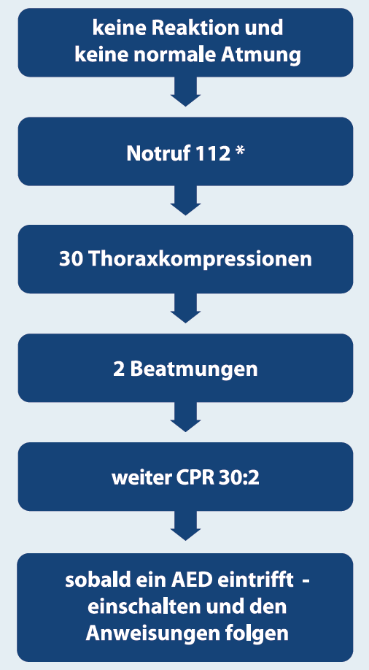
Abbildung 1: BLS-AED-Algorithmus (aus ERC-Guidelines 2015)

2.2 Ablauf bei Auffinden einer Person

2.2.1 Eigenschutz beachten

Wie bereits beschrieben, versichern Sie sich zunächst, dass für die Ersthelfer keine Gefahr besteht. Ein verletzter Helfer ist kein Helfer mehr, sondern Patient!

2.2.2 Bewusstsein prüfen
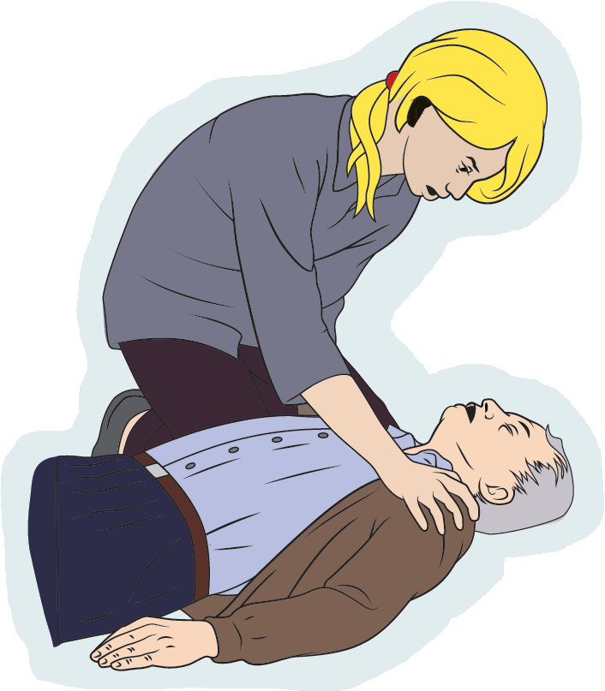
Abbildung 2: Ansprechen (aus ERC-Guidelines 2015)

- Sprechen Sie den Patienten laut und deutlich an.
- Rütteln Sie leicht an seiner Schulter (Der Kopf sollte nicht unnötig bewegt werden).

Im normalen Bewusstseinsstadium ist der Patient wach, orientiert und reagiert angemessen. Ist der Patient somnolent (nur bedingt ansprechbar, nur bedingt funktionsfähig) oder gar komatös (Schutzreflexe erloschen) wird dies in der Ersten Hilfe als Bewusstseinsverlust gewertet.
Merke: Bei nicht normalem Bewusstsein von Bewusstseinsverlust ausgehen und direkt die Atmung überprüfen!

Auf die unterschiedlichen Maßnahmen bei Bewusstseinsstörungen wird im entsprechenden Kapitel genauer eingegangen.

2.2.3 Atmung prüfen

Wenn der Patient nicht bei vollständigem Bewusstsein ist oder über Atemnot klagt erfolgt eine Atemkontrolle.
Gegebenenfalls muss die Person dafür zunächst auf den Rücken gedreht werden.

- Machen Sie die Atemwege frei.
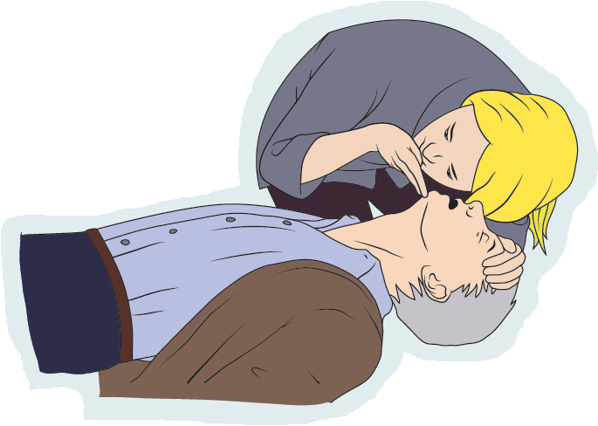
Abbildung 3: Atmung prüfen (aus ERC-Guidelines)

Abb. : Ansprechen (aus ERC-Guidelines 2015)

- Halten Sie dazu mit zwei Fingern das Kinn nach oben und kippen mit der anderen Hand die Stirn leicht nach hinten. Der Mund des Betroffenen sollte dabei geöffnet sein.
- Halten Sie den Kopf während der gesamten Atemkontrolle in dieser Position überstreckt.
- Halten Sie zur Prüfung der Atmung das eigene Ohr über den Mund-Nasen-Bereich mit Blick Richtung Brustkorb des Patienten.

Dann:
1. Hören der Atmung
2. Fühlen von Luftzug an Ohr und Wange
3. Sehen der Hebung und Senkung des Brustkorbes

Die Kontrolle der Atmung soll nicht länger als 10 Sekunden dauern. ¹
Eine normale Atmung hat eine Frequenz von 10-20/min, ist regelmäßig, ausreichend tief und ohne laute Atemgeräusche. Jede andere Atmung, die der Helfer nicht als normal empfindet, wird in der Ersten Hilfe zunächst wie ein Atemstillstand gewertet.
Eine unregelmäßige Atemfrequenz kann beispielsweise ein Hinweis auf eine zerebrale Schädigung sein. Auch bei einem Kreislaufstillstand kann in den ersten Minuten eine Schnappatmung auftreten („agonale Atmung“) ¹. Zudem ist bei einer abnormalen Atmung damit zu rechnen, dass in nächster Zeit auch ein Kreislaufstillstand eintritt.

Merke: Jede Atmung, die nicht normal erscheint, wird zunächst als Atemstillstand gewertet.
Merke: Wenn die Person nicht reagiert und nicht normal atmet soll ein Kreislaufstillstand angenommen werden und mit Thoraxkompressionen begonnen werden.

(Die Prüfung des Carotispulses ist für Laien zu ungenau und daher zu unterlassen. ¹)

Genauere Maßnahmen bei Atemnot finden sich im entsprechenden Kapitel.

2.3 Der Notruf

Feuerwehr/Rettungsdienst: 112
Polizei: 110

Für eine vollständige Informationsweitergabe bei einem Hilferuf / Notruf sind die sogenannten „5 W" eine gute Hilfestellung.

Die „5 W“ des Notrufes:
Wer ruft an?
Wo ist es passiert?
Was ist passiert?
Wie viele Verletzte?
Warten auf Rückfragen!

Die Rettungsleitstelle wird um eine Rückrufnummer für eventuelle Nachfragen bitten. Sie wird auch früh genug den aktiven Part der Unterhaltung einnehmen, so dass Sie keine große Angst haben müssen etwas zu vergessen oder falsch zu machen.
Legen Sie erst auf, wenn die Rettungsstelle das Gespräch beendet hat!

2.4 Reanimation
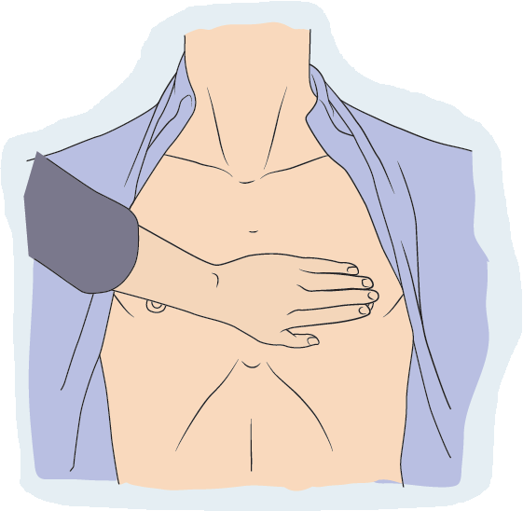
Abbildung 4: Handposition (aus ERC-Guidelines 2015)

2.4.1 Herzdruckmassage

- Legen Sie die Person ggf. auf einen festen Untergrund. ¹
- Knien Sie sich nah neben die Person.
- Legen Sie einen Handballen auf die Mitte der Brust.
- Platzieren Sie beide Hände aufeinander.
- Verschränken Sie die Finger ineinander.
- Achten Sie darauf, dass der Druckpunkt mittig etwa auf der unteren Hälfte des Brustbeins liegt. ¹
- Positionieren Sie Ihren Oberkörper senkrecht über dem Oberkörper der Person.
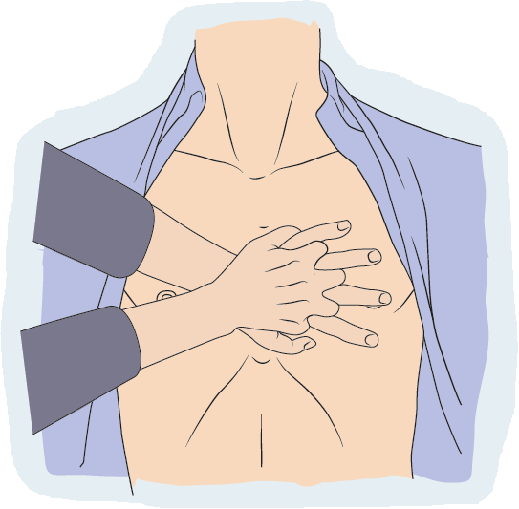
Abbildung 5: Hände verschränken (aus ERC-Guidelines 2015)

- Halten Sie die Arme während des Drückens durchgestreckt.
- Drücken Sie 5-6cm (nicht tiefer) tief mit einer Frequenz von etwa 100-120/min. ¹
- Entlasten Sie den Brustkorb zwischen den einzelnen Kompressionen vollständig, jedoch ohne die Hände von der Brust zu nehmen.

2.4.2 Beatmung

- Überstrecken Sie den Kopf der Person wie bei der Überprüfung der Atmung mit einer Hand an der Stirn und der anderen Hand unter dem Kinn und halten diese Überstreckung während der gesamten Beatmung aufrecht.
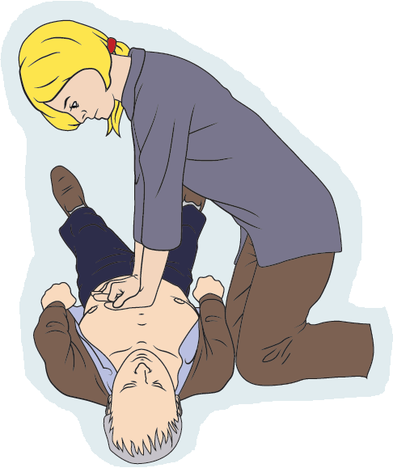
Abbildung 6: CPR-Haltung (aus ERC-Guidelines 2015)

- Lassen Sie dabei zu, dass der Mund der Person sich leicht öffnet.
- Verschließen Sie mit den Fingern der an der Stirn liegenden Hand die Nasenlöcher.
- Atmen Sie normal ein, legen Ihre Lippen dicht verschließend auf den Mund der Person und atmen ca. 1 sec. lang gleichmäßig aus (entspricht etwa 500-600ml). ¹
- Beobachten Sie dabei, wie sich der Brustkorb gleichmäßig hebt.
- Atmen Sie nun abgewandt der Person ein und atmen erneut in den Mund der Person aus.
- Nach zwei Beatmungen nehmen Sie sofort die Thoraxkompression wieder auf.
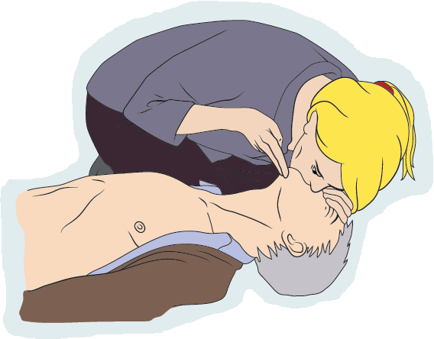
Abbildung 7: Beatmung (aus ERC-Guidelines 2015)

- Unterbrechen Sie für zwei Beatmungen die Thoraxkompressionen nicht länger als 10 sec. ¹
- Auch bei ineffizienter Beatmung fahren Sie direkt mit Thoraxkompressionen fort.
- Behalten Sie den Rhythmus von 30 Kompressionen und 2 Beatmungen bei.

Dieser Rhythmus wird solange durchgeführt bis professionelle Hilfe vor Ort ist, der Patient wieder reagiert (Äußerungen, normale Atmung, Husten) oder die Helfer erschöpft sind.

2.4.3 Benutzung des AED
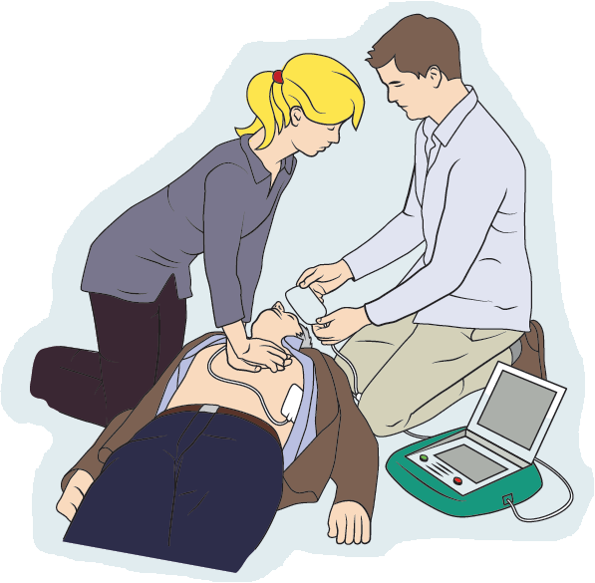
Abbildung 8: AED-Pads anbringen (aus ERC-Guidelines 2015)

Ein AED (Automatisierter externer Defibrillator) ist ein Gerät, das akustisch sowie visuell eine Reanimation anleiten kann. Hauptaufgabe ist die Analyse des vorhandenen Herzrhythmus sowie die automatisierte Schockabgabe.

Bei Feststellung eines Kreislaufstillstandes ist von einem zweiten Helfer unverzüglich ein AED hinzuzuholen während die kardiopulmonale Reanimation kontinuierlich durchgeführt wird. Diese soll nicht für die Beschaffung eines AED unterbrochen werden.
Nach dem Einschalten gibt das Gerät genaue Anweisungen, denen Folge zu leisten ist. Das Aufkleben der Pads erfolgt, während die Thoraxkompression weiterhin durchgeführt wird. Erst wenn der AED den Herzrhythmus analysiert, müssen die Thoraxkompressionen kurzzeitig ausgesetzt werden.
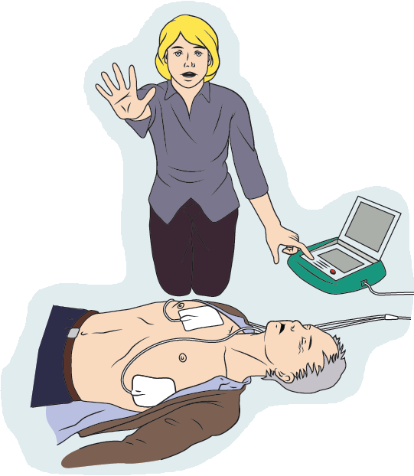
Abbildung 9: Schock auslösen (aus ERC-Guidelines 2015)

Die Pausen der Thoraxkompressionen müssen dabei so kurz wie möglich gehalten werden!
Während der Herzrhythmus analysiert wird, soll der Patient nicht berührt werden.
Wird ein Schock empfohlen, stellen Sie zunächst sicher, dass niemand die Person berührt und lösen erst dann den Schock aus. Beginnen Sie anschließend unverzüglich wieder mit der Thoraxkompression und Beatmung im 30:2-Rhythmus und folgen außerdem den Bildschirm-/Sprachanweisungen. ¹

3. Situationsabhängige Maßnahmen

3.1 Allgemeines

An dieser Stelle sind einige Situationen erläutert, die Ihnen mit größerer Wahrscheinlichkeit begegnen werden, als ein Kreislaufstillstand.
Grundsätzlich gilt: auch in diesen Situationen den Notruf nicht vergessen!

Schon bei dem ersten Kontakt mit dem Betroffenen fallen Dinge wie Atemnot, Verletzungen, Bewusstlosigkeit auf. Wenn Sie können, achten Sie auch auf weitere Details, die Ihnen Hinweise auf ursächliche Störungen geben können.

Fragen sie den Patienten beispielsweise, wie er gestürzt ist, wo die Schmerzen lokalisiert sind und wie stark diese sind. In Verbindung mit der Basiskontrolle (Bewusstsein/Atmung) und den zu beachtenden Punkten der grundlegenden Versorgung lässt sich auch so eine vage Aussage über den Schweregrad von chirurgischen Verletzungen und deren Lebensbedrohlichkeit treffen. Bei Verdacht auf Schädel- oder Wirbelsäulenverletzungen ist ein vorsichtiger Umgang zwecks Lagerung notwendig. Auf dieses Thema wird unter „Verkehrsunfälle“ noch einmal vertieft eingegangen.
Denken Sie auch an einen Schlaganfall als Ursache für einen Sturz oder andere plötzlich aufgetretenen Störungen. Sie können dann während des Notrufs der Leitstelle bereits genauere Hinweise zum Patienten geben.

3.1 Bewusstseinsstörungen

3.1.1 Häufige Ursachen

Zu den häufigsten Ursachen für Bewusstseinsstörungen zählen Trauma, Hypoxie, Hypoglykämie, Intoxikation oder Krampfanfall.

Reversible Ursachen:
Bei einigen der Ursachen ist es besonders wichtig, diese zu erkennen, da die rechtzeitige Behandlung dieser Zustände oftmals zu einer raschen Besserung führen kann. Diese sind unter den sogenannten „4 H und HITS“ zusammengefasst.

4 H:
- Hypoxie
- Hypovolämie
- Hypothermie
- Hypo-/Hyperkaliämie und andere metabolische Störungen

HITS:
- Herzbeuteltamponade
- Intoxikationen
- Thrombose, kardial oder pulmonal
- Spannungspneumothorax

Bei Verdacht auf eine Intoxikation steht Ihnen auch der Giftnotruf in Bonn zur Verfügung
(Tel.: 0228 19240)

3.1.2 Maßnahmen

Das grundsätzliche Vorgehen bei Auffinden einer Person, sowie die Stadien des Bewusstseins sind in Kapitel 2.2 beschrieben.

stabile Seitenlage
Bei einem Bewusstseinsverlust erlöschen die Schutzreflexe durch Relaxation der Muskulatur. Dadurch kann Mageninhalt in den Mund- und Rachenraum zurückfließen. Zusätzlich erschlafft die Zunge und rutscht in den Rachen. Um also eine Aspiration oder eine Verlegung der Luftwege durch die Zunge zu verhindern, wird die stabile Seitenlage angewandt.
Führen Sie diese Maßnahme nur bei stabiler, normaler Atmung durch und kontrollieren Sie anschließend ständig die Atmung!

Durchführung
- Knien Sie sich neben den Patienten.
- Nehmen Sie evtl. die Brille der Person ab.
- Strecken Sie die Beine der Person lang aus.
- Winkeln Sie den nah bei Ihnen liegenden Arm an und legen diesen nach oben ab.
- Greifen Sie die ferne Hand des Patienten und kreuzen den Arm vor der Brust.
- Die Handoberfläche des Betroffenen liegt dabei an seiner Wange. Halten Sie diese Hand dort fest.
- Greifen Sie mit der anderen Hand den Ihnen entfernten Oberschenkel und beugen das Bein.
- Drehen Sie den Patienten zu sich herüber.
- Legen Sie das obere Bein rechtwinklig gebeugt ab.
- Überstrecken Sie den Kopf des Patienten, damit die Atemwege frei werden.
- Öffnen Sie den Mund des Patienten leicht.
- Richten Sie die an der Wange liegende Hand so aus, dass der Hals überstreckt bleibt.
- Kontrollieren Sie ständig die Atmung.

Kopf und insbesondere der Mund müssen nach der Lagerung die tiefsten Körperpunkte sein, damit Speichel etc. ablaufen können.

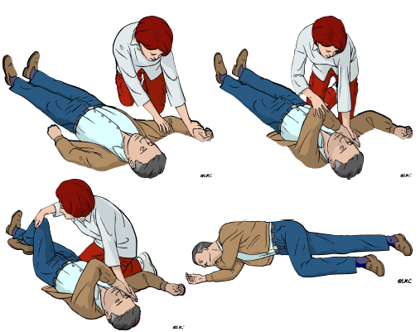
Abbildung 10: stabile Seitenlage

3.1.3 Hypoglykämie:

Symptome:
- Hunger
- Kopfschmerzen
- Unruhe, Zittern, Schwitzen
- psychotische Verhaltensänderungen oder Bewusstseinsstörungen

Maßnahmen:
Traubenzucker oder andere zuckerhaltige Nahrungsmittel zuführen

3.2 Schock

3.2.1 Definition und Symptome

Ein Schock wird definiert als ein Zustand des Missverhältnisses zwischen Sauerstoffangebot und –bedarf.

Symptome
- Blässe, Kaltschweißigkeit
- veränderte Bewusstseinslage: Unruhe, Angst, Somnolenz, Koma
- schwer tastbare periphere Pulse, Tachykardie
- evtl. schnelle, flache Atmung

3.2.2 Arten

Distributiver Schock
Der distributive Schock ist die häufigste Schockart. Ihm liegen drei verschiedene Mechanismen zugrunde. Bei allen erfolgt eine Verschiebung des Volumens, mit einem relativen Volumenmangel zur Folge.

Anaphylaktischer Schock
Diese Schockart stellt die Maximalvariante einer Überempfindlichkeitsreaktion auf Allergene (z.B. Medikamente, Insektenstiche oder Lebensmittel) dar. Der Volumenmangel entsteht hierbei durch eine Weitstellung der Gefäße. Der anaphylaktische Schock kann durch gleichzeitige ödem-bedingte Verlegung der Luftwege innerhalb von Minuten zum Tode führen.

Symptome:
Luftnot, Husten, pfeifende Ein-/Ausatmung, Herzrasen, Übelkeit, Erbrechen, Bauchschmerzen, Bewusstseinsstörungen

Spezielle Maßnahmen:
Der Patient muss sofort von dem auslösenden Allergen entfernt werden. Erleichtern Sie die Atmung des Patienten (z.B. beengende Kleidung öffnen). Beruhigen Sie den Patienten. Lagern Sie den Patienten entsprechend der vorherrschenden Symptomatik: bei bestehender Atemnot mit erhöhtem Oberkörper, ansonsten in Schocklagerung. Falls vorhanden, können Sie einen intramuskulären Adrenalin-Autoinjektor verwenden.

Septischer Schock
Bei bakteriellen Infektionen setzen Bakterien Giftstoffe frei. Diese Endotoxine führen zu einer Gefäßerweiterung mit Blutdruckabfall und irreversiblen Organschäden. Auch nach Verbrennungen oder großen operativen Eingriffen kann diese Form auftreten. Der septische Schock ist hauptsächlich in der Klinik zu finden.

Neurogener Schock
Es besteht eine Imbalance zwischen Sympathikus- und Parasympathikusaktivität in der Regulation der Herzaktion. Daraus folgt primär eine Vasodilatation mit relativer Hypovolämie bei zunächst unverändertem Blutvolumen.

Hypovolämischer Schock
Der hypovoläme Schock ist die zweithäufigste Schockart. Ihm liegen zwei verschiedene Mechanismen zugrunde. Bei allen erfolgt ein Verlust des Volumens wodurch ein absoluter Volumenmangel entsteht.

Hämorrhagisch:
Hier verlässt viel Blut in kurzer Zeit den Kreislauf, der Schock ist also ein Zustand nach einer Verletzung.

Hypovoläm und traumatisch-hypovoläm:
Es verlassen Körperflüssigkeiten den Kreislauf, wodurch ein relevanter Flüssigkeitsverlust ohne eine zugrunde liegende Blutung entsteht. Typische Beispiele sind Verbrennungen oder Verätzungen

Spezielle Maßnahmen:
Bringen Sie den Betroffenen in die Schocklagerung und suchen nach Ursachen, vor allem Verletzungen und versuchen diese zu stillen. Denken Sie bei der Ursachensuche immer auch an nicht sichtbare (innere) Verletzungen.

Kardiogener Schock
Die Ursache eines kardiogenen Schocks ist eine akute Kreislaufinsuffizienz durch Pumpversagen des Herzens. Dies kann bedingt sein durch ein akutes Koronarsyndrom, einen Spannungspneumothorax oder eine Herzbeuteltamponade.

Symptome
- Blässe, Kaltschweißigkeit
- Atemnot, Unruhe, Todesangst
- Zyanose
- Thoraxschmerz (v.a. retrosternal)
- gestaute Halsvenen
- Bewusstseinsstörungen
Abbildung 11: Herzbettlage

Spezielle Maßnahmen:
- Ruhe vermitteln
- Herzbettlage: Oberkörper erhöht, Beine herabhängend (Volumen fließt in Richtung Beine und entlastet das Herz)
- NICHT: Schocklage (durch den erhöhten Rückstrom wird das Herz zusätzlich belastet)
- Atmung erleichtern (z.B. beengende Kleidung öffnen, Fenster öffnen)

Obstruktiver Schock
Der obstruktive Schock stellt im weitesten Sinn eine Form des kardiogenen Schocks dar. Die ursächliche Problematik liegt hierbei in der Obstruktion der großen Gefäße oder des Herzens selbst wodurch sich eine Rechtsherz-, Nachlast-, oder Vorlastbedingte Reduktion des Auswurfs ergibt.

3.2.3 Generelle Maßnahmen bei einem Schock

- Notruf absetzen
- Basiskontrolle (Bewusstsein/Atmung)
- Schocklagerung
- Wärmeerhalt (Patient zudecken)
- Flüssigkeitszufuhr wenn möglich
- evtl. Blutung stillen
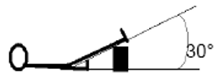
Abbildung 12: Schocklagerung

Schocklagerung
- Oberkörper flach
- Beine ca. 20-30cm erhöht
- Blutvolumen fließt leichter in Richtung Herz und Gehirn

WICHTIG: Beide Lagerungsarten (für den kardiogenen und den allgemeinen Schock) sind physikalisch völlig entgegengesetzt, daher ist eine vorherige Bestimmung der Schockart notwendig! Beide Lagerungsarten NICHT bei Bewusstlosigkeit einsetzen, sondern den bewusstlosen und atmenden Patienten in der stabilen Seitenlage lagern!

3.3 Verletzungen

3.3.1 pDMS

Überprüfen Sie bei äußeren Verletzungen immer die periphere Durchblutung, Motorik sowie Sensibilität (pDMS). Sie erhalten dadurch Hinweise auf die Art und Schwere der Verletzung sowie die Dringlichkeit der Versorgung.

3.3.2 Blutung

Merke: Wenn Sie als Ersthelfer mit Blut in Kontakt treten, denken Sie an das Anziehen von Einmalhandschuhen.

Spezielle Maßnahmen
- Schocklagerung des Patienten
- Umgehende Blutstillung
- Aufsuchen von weiteren Blutungen

Üben Sie Druck auf die verletzte Stelle aus. Versuchen Sie nicht, starke Blutungen allein durch Druck auf zentrale Arterien oder das Anheben einer Extremität zu stillen. ¹

Blutstillung durch einen Druckverband (2-Helfer-Methode)

- Halten/Legen Sie die betroffene Extremität hoch.
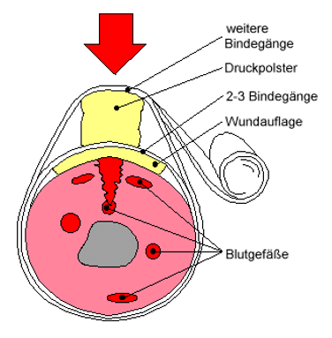
Abbildung 13: Druckverband (Blomeyer, Ralf)

- Komprimieren Sie mit einer Hand die versorgende Arterie (z.B. am Arm: A. brachialis).
- Inspizieren Sie die Wundstelle (Fremdkörper werden nicht manipuliert sondern in der Wunde
- belassen).
- Legen Sie eine sterile Wundauflage auf die Wunde und umwickeln mit dem Verband die Stelle zwei- bis dreimal.
- Legen Sie das zweite Verbandpäckchen (verpackt!) nun als Druckpolster auf die Wunde.
- Umwickeln Sie das Druckpolster überkreuzend und mit leichtem Zug.
- Im Idealfall kreuzt der Verband immer genau über dem Druckpolster.
- Sollte der Verband weiter durchbluten, legen Sie ein zweites Druckpolster auf und umwickeln dieses weiter. Entfernen Sie den bisherigen Verband nicht.
- Ist auch diese Maßnahme nicht ausreichend, üben Sie mit der Hand kontinuierlich Druck auf die verbundene Wundstelle aus.

Genug Druck stillt die Blutung, zu viel Druck schadet der Extremität. Daher prüfen Sie auch nach dem Anlegen des Druckverbandes die oben beschriebene „pDMS“ mehrmals. Gegebenenfalls verringern Sie bei Auffälligkeiten den Druck ein wenig.

3.3.3 Sonstige Verletzungen

Unter sonstigen Verletzungen versteht man alle oberflächlichen, kapillären oder venösen und nicht akut lebensbedrohlichen Verletzungen. Herbeigeführt werden solche Traumata durch Schnitte oder stumpfe Gewalt (Platzwunde) und sehen meist spektakulärer aus, als kritische Verletzungen. Bei oberflächlichen Verletzungen ist meist ein lockerer, trotzdem gutsitzender Verband ausreichend, da hier das Ziel eine keimfreie Wundabdeckung ist. Sollte die Wunde stärker bluten, kann der Verband etwas enger angelegt werden.
Auch bei allen „unscheinbaren“ Verletzungen muss immer eine Lebensbedrohung ausgeschlossen werden, bevor man sich Zeit für die Wundversorgung nimmt.

Tipps bei Verletzungen am Kopf:
- Umwickeln Sie die Wundstelle in Form eines Stirnbandes (drei- bis viermal).
- Dann knicken Sie den Verband auf Höhe des Ohres nach unten.
- Umwickeln Sie den Kopf nun senkrecht (Kinn Schädeldecke Kinn).
- Fixieren Sie den Verband mit Pflasterstreifen oder einem Knoten.

3.3.3 Frakturen

Falls gleichzeitig auch auf eine Fraktur geschlossen werden kann, ist eine Wundversorgung, bei der am Gelenk oder sogar der Fraktur manipuliert / bewegt würde, zu unterlassen. In diesem Fall reicht eine Abdeckung mit sterilem Wundtuch.
„Bei Frakturen der langen Röhrenknochen soll kein Geraderichten erfolgen, stattdessen schienen Sie die betroffene Extremität von außen. Eine Korrektur soll nur von ausgebildeten Personen erfolgen.“ ¹

3.3.4 Lagerung bei Schädelhirntrauma

Die leichte Oberkörperhochlagerung ermöglicht einen erniedrigten intrakraniellen Druck. Da gleichzeitige Verletzungen der Wirbelsäule wahrscheinlich sind, bewegen Sie bei der Lagerung den Kopf nur vorsichtig und halten diesen ggf. ähnlich der Stabilisierung bei der Helmabnahme fest.
Abbildung 14: SHT-Lagerung

3.4 Verkehrsunfall

Die folgende Vorgehensweise sollte nicht nur bei einem klassischen Verkehrsunfall durchgeführt werden, sondern allgemein bei Unfällen an Gefahrenstellen (z.B. Baustelle). Auch an solchen Orten sind Eigenschutz und eine Rettung aus der Gefahrenstelle die ersten Maßnahmen.

3.4.1 Eigenschutz

Achten Sie beim Eintreffen und Annähern an eine Unfallstelle immer auf den noch herrschenden Verkehr. Nutzen Sie die Rettungswesten und das Warndreieck aus Ihrem eigenen PWK oder aus dem verunglückten Wagen.

Wichtig: Kommen Sie niemals mit dem Kopf in den Bereich eines nicht ausgelösten Airbags. Bleiben Sie möglichst weit außerhalb des PKW.

Egal wie lebensbedrohlich die Verletzung des Verunglückten ist, bei ernst zu nehmender Gefahr hat der Schutz Ihrer eigenen Gesundheit oberste Priorität und Sie überlassen das Retten der dafür ausgebildeten Feuerwehr und beschränken sich auf die Absicherung der Unfallstelle.

3.4.2 Absichern der Unfallstelle

Falls Sie in Ihrem PKW sitzen, schalten Sie die Warnblink-Anlage ein und nähern sich langsam dem Fahrzeug. Danach sichern Sie die Unfallstelle ab. Stellen Sie dazu ein Warndreieck mit ausreichendem Abstand (innerorts: 50m, außerorts: 100m, Autobahn: 200m, bei Unfällen kurz nach Kurven: vor die Kurve) auf. Bewegen Sie sich möglichst hinter der Leitplanke. Setzen Sie nun den Notruf ab oder weisen eine andere Person an, diesen durchzuführen.

Sicherheitsmaßnahmen:
- Andere Helfer / Verkehrsteilnehmer warnen, ggf. zum Langsam fahren ermahnen
- Gefahrenstelle großräumig absperren; falls möglich, Warndreiecke in beiden Richtungen aufstellen (lassen)
- Offenes Feuer meiden
- Warnweste tragen
- Zündung des verunglückten Wagens ausschalten

3.4.2 Bergung mit dem Rautek-Griff

Der Rautek-Rettungsgriff dient der Rettung von Personen aus Gefahrenzonen.
Er wird bei bewusstlosen oder bewegungsunfähigen Patienten angewandt, die sich in unmittelbarem Gefahrenbereich befinden oder bei denen aufgrund schwerer vitaler Störungen eine schnelle Rettung erforderlich ist.

Durchführung
- Ziehen Sie die Handbremse und schalten Sie die Zündung aus. Fassen Sie dabei den Zündschlüssel von unten (nicht vor dem Lenkrad), um nicht in den Bereich des ggf. noch nicht ausgelösten Airbags zu kommen.
- Lösen Sie den Sicherheitsgurt und schieben Sie ggf. den Sitz zurück. Achten Sie auch dabei auf Ihren Eigenschutz (nicht in Bereich des Airbags kommen).
- Befreien Sie die Füße der Person, wenn diese eingeklemmt sind.
- Drehen Sie die Person mit dem Rücken zu sich, indem Sie die Kleidung in Sitzhöhe an der fernen Hüfte mit einer Hand fassen und mit einer kräftigen Bewegung den Betroffenen herumziehen, während die andere Hand gegen das zugewandte Knie drückt.
- Fasen Sie nun mit den Armen unter die Achseln der Person.
- Winkeln Sie einen Unterarm des Patienten an und umgreifen diesen mit beiden Händen von oben.
- Verlagern Sie Ihr eigenes Körpergewicht nach hinten und ziehen die Person auf Ihre Oberschenkel.
- Gehen Sie nun mit leicht gebeugten Knien rückwärts und ziehen dabei den Patienten mit von der Unfallstelle weg.
- Legen Sie die Person an einem sicheren Ort ab und führen weitere Maßnahmen durch.

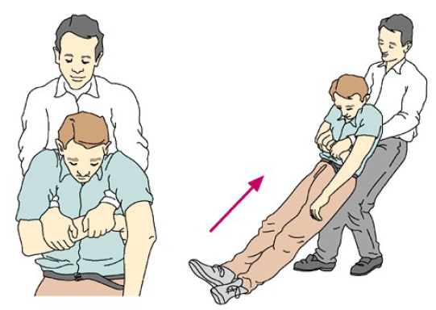
Abbildung 15: Rautek-Griff

3.4.3 Helmabnahme

Bei verletzten Motorradfahrern muss immer eine Helmabnahme erfolgen. Jeder Motorradunfall hat aufgrund des geringen Schutzes des Fahrers bei höheren Geschwindigkeiten ernst zu nehmende Folgen. Ein leicht Verletzter ist in der Lage seinen Helm zu öffnen und abzunehmen. Tut er dies nicht, haben Sie ohne Helmabnahme keine Möglichkeit herauszufinden, wie es um dessen Bewusstsein steht und wie Sie adäquat helfen können.

Durchführung (2 Helfer-Methode)
- Helfer 1 kniet am Kopfende und umfasst mit beiden Händen Helm und Unterkiefer und fixiert den Kopf, ohne dabei den Kopf zu überstrecken.
- Helfer 2 kniet seitlich in Schulterhöhe des Patienten, öffnet vorsichtig das Visier, spricht die Person an, entfernt ggf. Brille oder Ähnliches und löst den Kinnriemen.
- Anschließend greift Helfer 2 mit beiden Händen seitlich in den Helm, so dass die Daumen vor und die anderen Finger hinter den Ohren am Hinterkopf liegen, und übernimmt die Kopfhaltung des Patienten.
- Helfer 1 greift nun seitlich den Helm, weitet ihn, wenn möglich, und zieht ihn in einer S-Form ab. Dabei wird zunächst der vordere Teil des Helmes bis zur Nase hochgeschoben und anschließend über den Hinterkopf der Helm ganz abgezogen. Dabei darf der Kopf des Patienten nicht bewegt und nicht daran gezerrt werden. Helfer 2 muss stets Gewähr leisten, dass sich der Kopf nicht bewegt.
- Anschließend wird der Kopf weiterhin mit den Händen fixiert und der Patient untersucht. Vor allem bei Verdacht auf eine Verletzung der HWS muss der Kopf weiterhin stabilisiert werden.

3.5. Atemstörungen

3.5.1 Ursachen

Atemstörungen werden meistens durch Fremdkörper hervorgerufen, die vor allem beim Essen in die Atemwege gelangen können. Andere Ursachen sind ein akuter Asthmaanfall oder eine Exazerbation einer COPD, Intoxikationen, Traumata, anaphylaktische Reaktionen oder ein Kreislaufstillstand. Auch bei einem Bolusgeschehen (Vagusreizung mit konsekutiver Bradykardie und reflektorischem Herz-Kreislaufstillstand durch Hängenbleiben eines Nahrungsbrockens im Larynx ²) kann eine Atemstörung auftreten.

Ersticken ist die häufigste Ursache eines nicht kardial bedingten Kreislaufstillstands. ¹

3.5.2 Maßnahmen bei Erstickung durch Fremdkörper

Fragen Sie die Person: „Haben Sie einen Erstickungsanfall?“ Wenn die Person antwortet, hustet und atmet, liegt eine leichte Obstruktion vor. Wenn der Patient nicht antworten kann, nur hustet und nach Luft ringt, liegt eine schwere Obstruktion vor. ¹
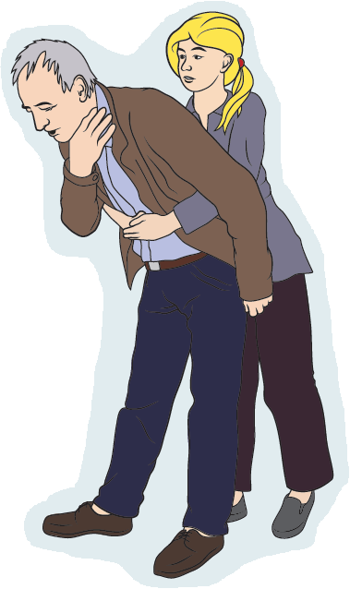
Abbildung 16: Heimlich-Manöver (aus ERC-Guidelines 2015)

1. Ermutigen sie den Betroffenen zu husten. ¹
2. Falls dies nicht ausreicht, schlagen Sie bis zu 5-mal auf den Rücken, indem Sie die Person leicht vorbeugen und mit dem Handballen kräftig zwischen die Schulterblätter klopfen. ¹
3. Falls auch dies wirkungslos ist, führen Sie das Heimlich-Manöver durch:
- Stellen Sie sich hinter den Patienten.
- Lassen Sie den Patienten vornüberbeugen.
- Platzieren Sie die geballte Hand zwischen Bauchnabel und Brustkorb und umgreifen diese mit der anderen Hand.
- Ziehen Sie kräftig und ruckartig nach innen oben, wiederholen Sie dies bis zu 5-mal.
4. Falls weiterhin Atemnot besteht, fahren Sie abwechselnd mit Rückenschlägen und Kompressionen fort. ¹

Führen Sie kein Heimlich-Manöver bei bewusstseinseingetrübten Personen durch!

Sobald sich ein Bewusstseinsverlust zeigt beginnen Sie mit Thoraxkompressionen (spätestens jetzt Notruf absetzen, wenn noch nicht geschehen).

Oberbauchkompressionen und Herzdruckmassagen können zu inneren Verletzungen führen, daher stellen Sie den Patienten hinterher immer einem Arzt vor. ¹

3.6. Verbrennungen

3.6.1. Maßnahmen

Die wichtigste Maßnahme bei Verbrennungen ist die Kühlung der betroffenen Region. Durch Kühlung wird die Verbrennungstiefe im Gewebe vermindert. Weitere Vorteile einer Kühlung sind Schmerzlinderung und Verminderung des Ödems, eine reduzierte Infektionsrate und ein schnellerer Heilungsprozess. Verbrennungen sollten so schnell wie möglich 10 Minuten lang mit Wasser gekühlt werden. Besondere Vorsicht ist beim Kühlen großer Verbrennungen erforderlich, um keine Unterkühlung auszulösen.
Im Anschluss an die Kühlbehandlung sollen Verbrennungen mit einer losen sterilen Auflage versorgt werden. ¹

3.6.2 Thermische Schäden

Häufige thermische Schäden, die Ihnen begegnen können, sind der Sonnenstich, der Hitzschlag und die Hitzeerschöpfung.

- Sonnenstich = Reizung des ZNS
  - Anzeichen: roter Kopf
  - Lagerung: Oberkörper hoch
- Hitzschlag = Wärmestau
  - Anzeichen: rote Haut
  - Lagerung: Oberkörper hoch
- Hitzeerschöpfung = Flüssigkeitsverlust
  - Anzeichen: blasse Haut
  - Lagerung Schocklage

3.6.3 Stromunfälle

Bei Stromunfällen sind zwei Schädigungsmechanismen von Bedeutung: die Verbrennung und die Schädigung des Reizleitungssystems. Hierdurch kann es unter anderem zu Herzrhythmusstörungen kommen, die eine Reanimation erforderlich machen.

Oberste Priorität beim Umgang mit Stromunfällen hat die Eigensicherung.
  - Strom ausschalten
  - vor Wiedereinschalten sichern
Erst dann beginnen Sie mit den oben beschriebenen Basismaßnahmen.

4. Quellenverzeichnis
1. Deutscher Rat für Wiederbelebung – German Resuscitation Council e.V. (2015): Reanimation 2015 – Leitlinien kompakt

2. Schulz, Gregor (2016): Herzstillstand, was nun? Informationsbroschüre für die Reanimationskurse des KISS

3. Blomeyer, Ralf: Erste Hilfe

4. https://amboss.miamed.de/app/index

